Contenido: 15 Ejercicio de repaso (5)

Exposición:

Copiar la siguiente hoja de cálculo, tal como aparece a continuación, en la hoja 1, introduce los datos correspondientes a las columnas A, B, C, D, E; F y G. Dale formato y color.

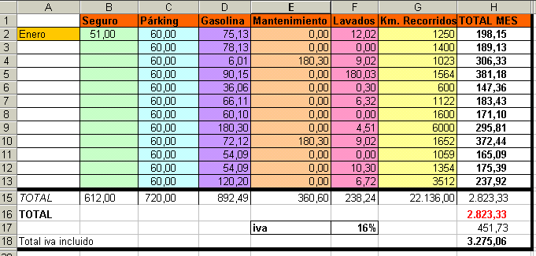

Actividad:
En la columna H introduce la formula correspondiente para obtener el total de gasto mensual.
En la fila 15 introduce la formula en las celdas correspondientes para obtener el gasto total de cada concepto.
En la celda F17 introduce el valor del IVA en tanto por ciento.
En la hoja 2, coloca un grafico de líneas personalizado correspondiente a los valores de la columna G y H.
En la misma hoja 2, coloca in grafica de columna agrupado con gráfico 3d con los datos de la columna D.
Guarda la hoja de calculo en el disco A con el nombre Excel 15 con formato de Excel.

